**大中票券債券市場展望雙週報 2014/8/25**

By Peter

**市場回顧**

美債利率過去二週以來，10y利率先跌後漲。下跌主要的原因在於烏克蘭的地緣風險，避險買盤令美債10y殖利率收在2.40%下方。隨後因跌深反彈加上因聯準會會議紀錄暗示，由於就業市場成長意外強勁，Fed可能會比原先預期更早升息。利率回到2.40%上方。整體殖利率曲線呈現趨平走勢，5y以下的劵種，殖利率漲幅較多，但30y仍在低檔附近。

台債利率原本亦隨國際債市走低，但上週也因為美國聯準會會議紀錄及傑克森洞會議而上漲。5年券利率走高收在1.162%，10年券利率也收高在1.5988%。整體而言，聯準會是否會將升息時點提前至明年上半年，市場又重新預期，是上週利率攀升的主要原因。

**歐債十年期利率走勢圖**

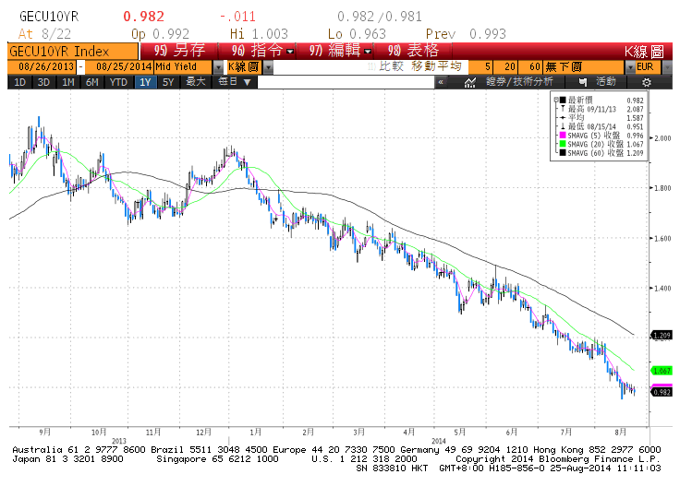

**美債十年期利率走勢圖**

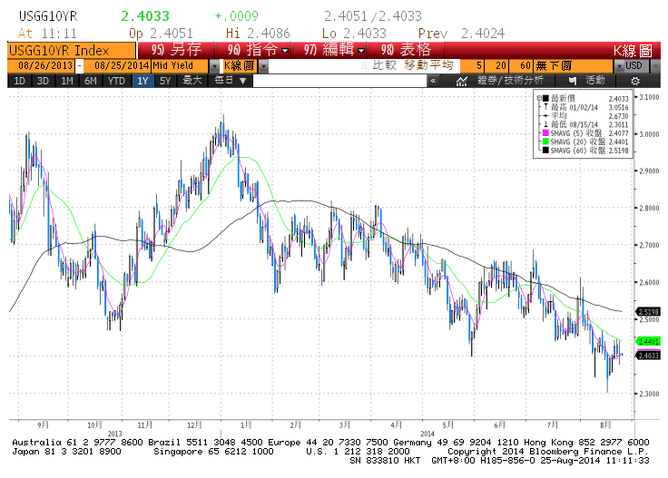

**日債十年期利率走勢圖**

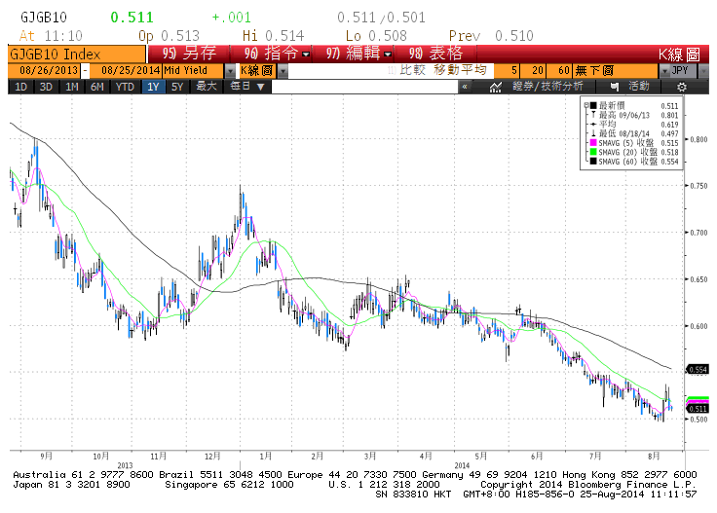

**台債十年期利率走勢圖**

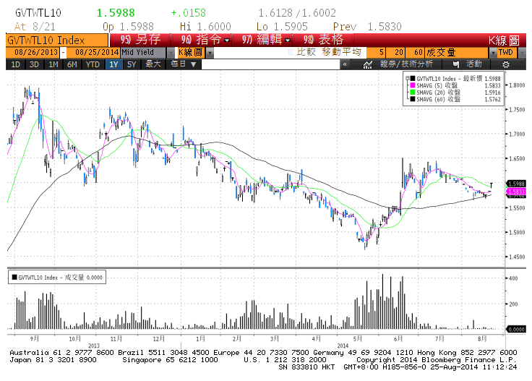

**各國殖利率走勢圖**

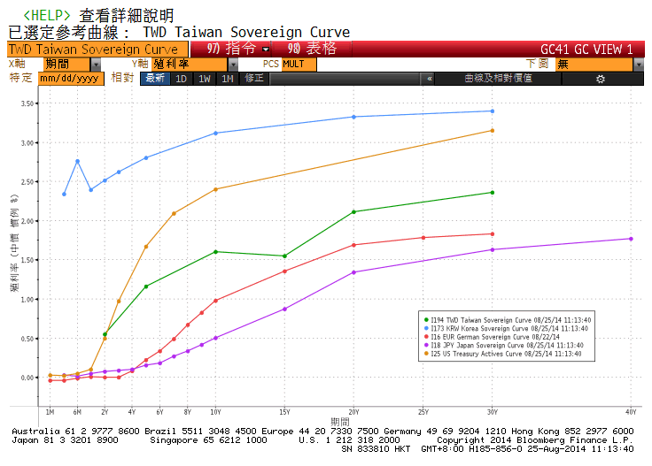

**經濟數據圖**

**美國首次申請失業救濟金人數 經季調**

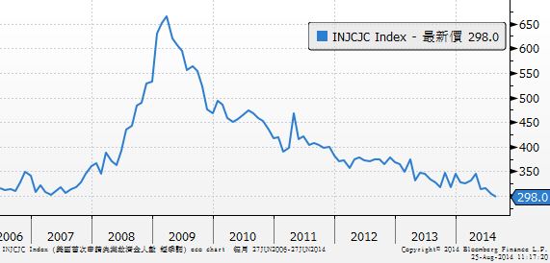

**美國消費者物價指數 未經季調(年比)**

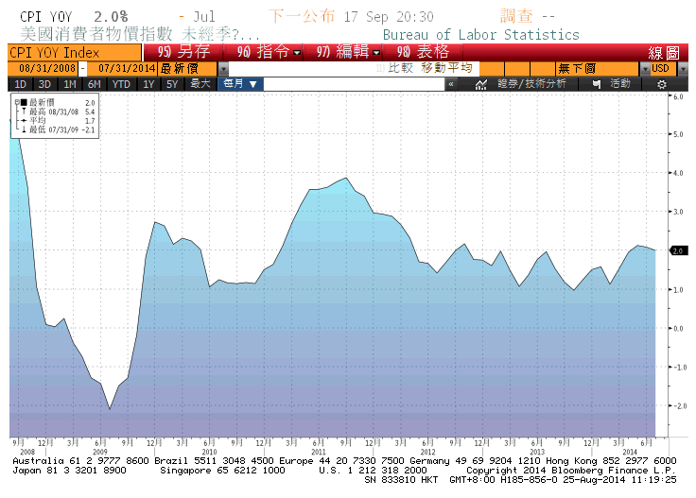

**美國新屋開工件數私有住宅 經季調**

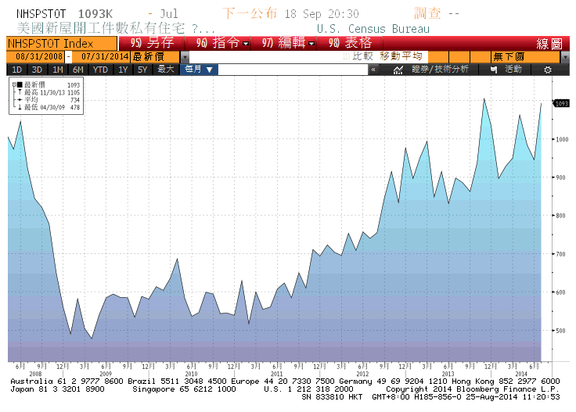

**台灣失業率 經季調**

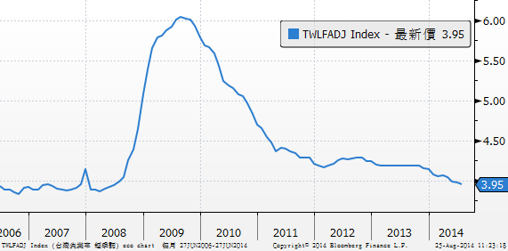

**經濟數據預估**



**市場展望**

展望後市，9/4將有新的十年券A03113發行前交易。基本面方面，美國經濟數據有7月耐久財訂單、7月新屋銷售及成屋待完成銷售、第二季GDP修正值及消費信心指數；德國則有8月IFO企業景氣判斷指數及CPI等。目前地緣政治風險對市場仍深具影響力，利率上週也出現跌深反彈的跡象，搭配聯準會鷹派與鴿派立場的討論更趨於熱烈，聯準會在九月的聲明可能有較大的改變，可能限制利率短線上的跌幅空間。但就業市場改善有限，薪資成長的持續性須進一步確認，研判利率再大漲的機會不高。台債利率目前的基本面有支撐，不過在新債券發行前交易之前夕，利率不容易再走低。操作上，台債10y利率往下的壓力仍在，且新券交易的利率在1.62%附近是否有支撐為觀察重點。五年券預測區間在1.11%-1.20%，十年券預測區間先看1.56%-1.62%。